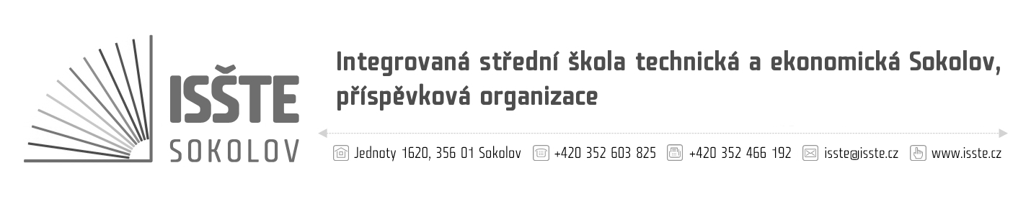

Objednávka

R I S O spol. s r.o.
Chebská 53
356 01 Sokolov
IČ: 49194925
DIČ: CZ49194925

číslo: OBJM/18/S/13
dne: 03. 08. 2018
referent: Marek Makoň
telefon: 774 892 591
e-mail: marek.makon@isste.cz
IČ: 497 66 929
č. účtu: 19-4473560217/0100
dodací lhůta: 31. 08. 2018

Nejsme plátci daně z přidané hodnoty.
Na faktuře uvádějte číslo objednávky. Dodejte a fakturujte na adresu v záhlaví.
Při fakturaci je nutné vypisovat celý název školy.

Vážená paní, Vážený pane,

objednáváme u Vás stavební práce:
- v objektu Sportovní haly ISŠTE Sokolov, v prostorách šaten, sprch a toalet (malba omyvatelným nátěrem, tmelení prasklin příček), za předběžně stanovenou cenu 20.000,00 Kč bez DPH, tedy 24.200,00 Kč vč. DPH;
- v objektu SO701 3.NP (malba ostění a stropu, zhotovení akrylátového soklu), za předběžně stanovenou cenu 33.610,00 Kč bez DPH, tedy 40.668,1 Kč vč. DPH.

Stavební práce v jednotlivých objektech fakturuje odděleně.

Předem děkujeme za kladné vyřízení naší objednávky.

Potvrzení objednávky dodavatelem:

…………………………………………………………….

Marek Makoň
technický pracovník ISŠTE Sokolov

